|  |  |
| --- | --- |
|  | BỘ GIÁO DỤC VÀ ĐÀO TẠO  **TRƯỜNG ĐẠI HỌC CÔNG NGHỆ TP. HCM** |

**BÀI TẬP MÔN HỌC**

**CÔNG CỤ VÀ MÔI TRƯỜNG PHÁT TRIỂN PHẦN MỀM**

**THỰC HÀNH SỬ DỤNG CÔNG CỤ DOCKER**

Ngành: **CÔNG NGHỆ THÔNG TIN**

Lớp: **18LDTHA1**

Giảng viên hướng dẫn: **ThS. Nguyễn Kim Hưng**

Sinh viên thực hiện: **Nguyễn Ngọc Huy - 1816060001**

TP. Hồ Chí Minh, 1.2021

**Mục lục**

Contents

**1.** **Tải Docker** 2

1. **Tải Docker**

Vào link [docker.com](https://tortoisesvn.net/downloads.html)

* Giao diện tải docker (dowload for window cho máy dùng HĐH window)

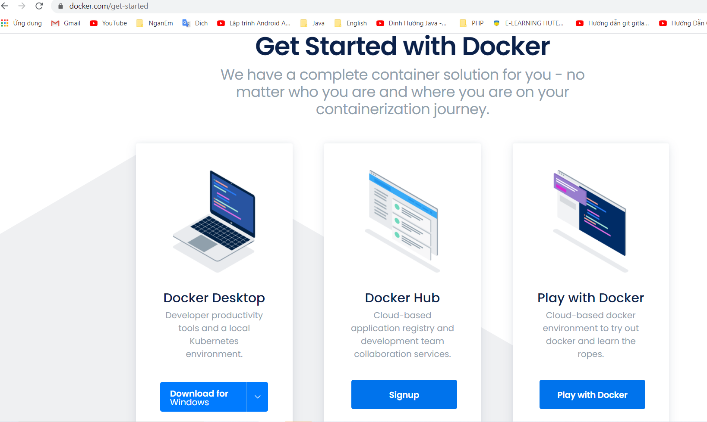

* Cài đặt docker:

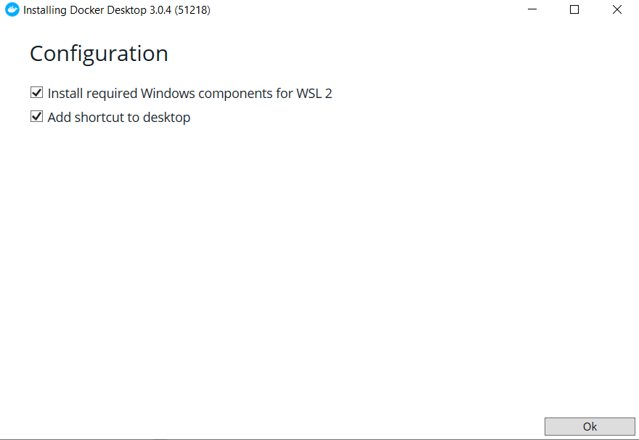

* Bật tùy chọn Hyper-V để hoạt động
* Mở app docker

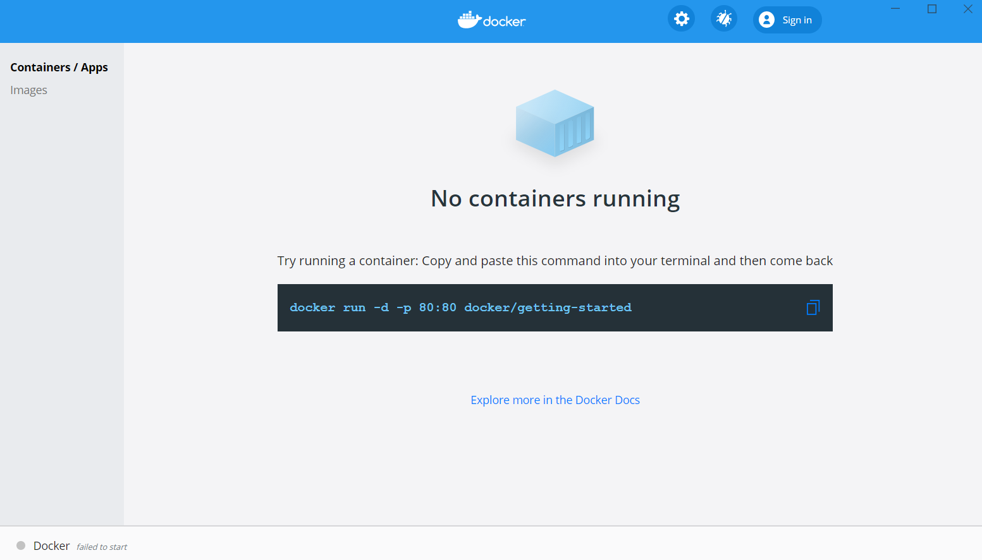

* Mở tool powershell có sẵn trong HĐH window 10

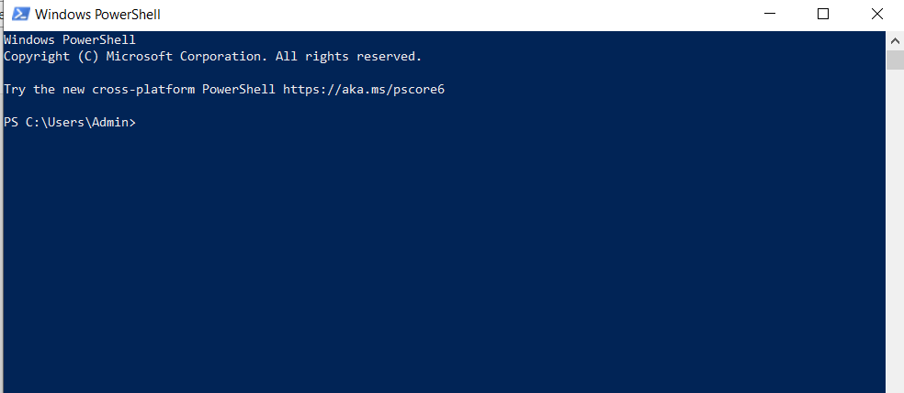

* Kiểm tra phiên bản của docker & có hoạt động trên máy chưa

